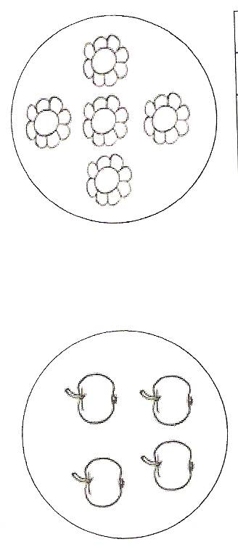
Контролна вежба Име и презиме ________________________________________

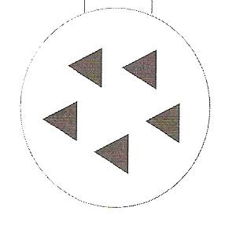
- Именуј скупове.

_________________________ ____________________________ ___________________________

- Нацртај скуп геометријских фигура.

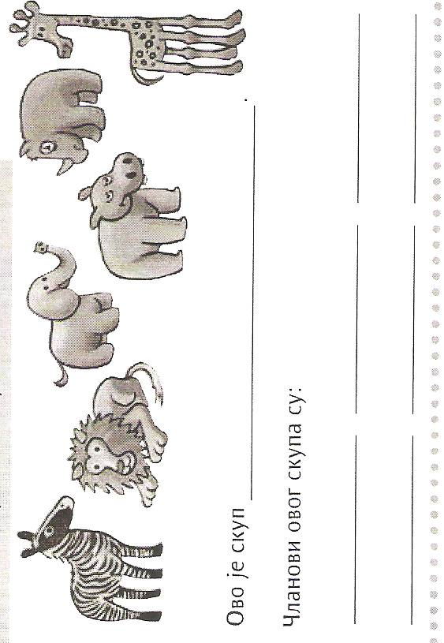

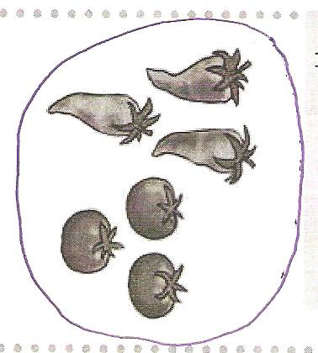
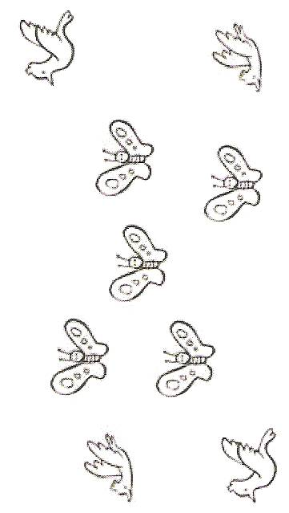
- Заокружи скуп лептира. 5. Ово је скуп ____________
Заокружи подскупове овог
скупа и именуј их.
Подскуп __________________
Подскуп __________________
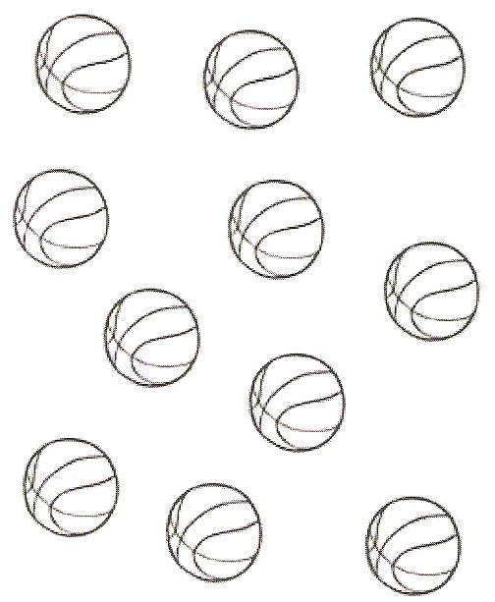
- Заокружи подскуп фудбалских лопти. 7. Обој подједнак број лопти плавом и црвеном бојом.
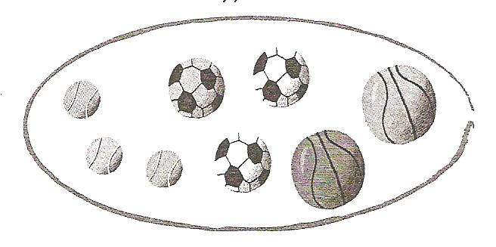

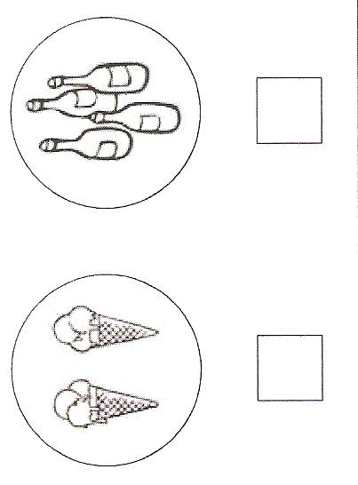
8. Обој квадратић испод скупа 9. Нацртај једну звезду мање од месеца.
који има више чланова.

Шта смо проверавали | Коментари учитеља / учитељице
Ученик / ученица уме да:
- именује скупове
- црта скупове са одређеним елементима
- именује чланове скупа
- издвоји скуп
- издвоји и именује подскупове
- издвоји подскуп
- обоји подједнак број елемената
- одреди скуп са више чланова
- нацрта мање елемената
Датум израде контролне вежбе: | Потпис учитеља/ учитељице

